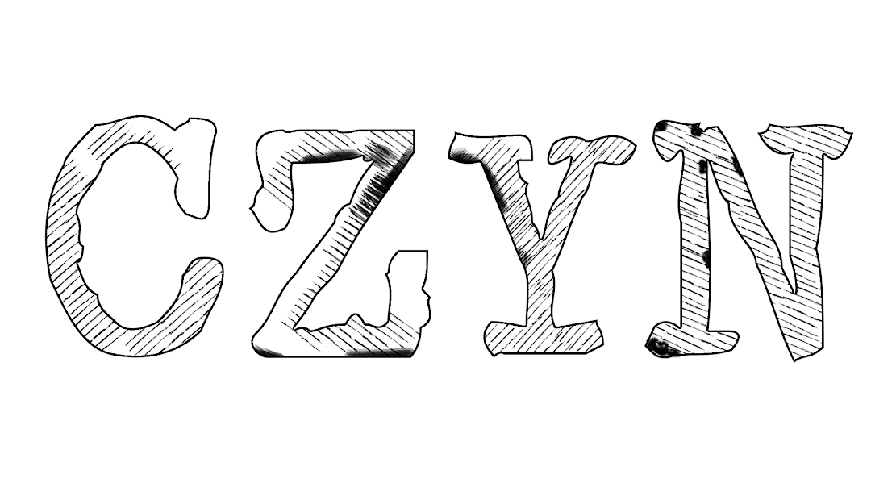
7 Olsztyńska Drużyna Harcerek ,,Szkwał’’

9 MAJA 2020
NR. 1

OD REDAKCJI
Drodzy Czytelnicy !
Z przyjemnością przekazuję w Wasze ręce naszą Szkwałową gazetkę ,,Czyn’’ w nowej odsłonie !
Pewnie zapytacie skąd taka nazwa ,,CZYN’’ … To proste ! Jest to nazwa i znak gazetki, którą wydawała dzielna młodzieży działająca w organizacji H.O.P ,,Iskra’’ Radość jest tym większa, że jest to powrót do cyklu wydawniczego po ponad rocznej przerwie, mam nadzieję. Ta gazetka jest tworzona DLA WAS i z myślą o Was !

Miłego czytania !

W tym numerze znajdziesz:
Aktualności, czyli co nowego w „Szkwale”?----------------------------- 3
„O początkach ruchu skautowego” – Vela ------------------------------- 5
Harcerska biblioteczka – Levis ------------------------------------------- 9
Sprawności w domu? Czemu nie – Levis ------------------------------- 11
Szybka powtórka! „Funkcje w drużynie” – Flos ----------------------- 15
„Myślę, więc jestem” – Larix --------------------------------------------- 16
NASZ CZYN ! -------------------------------------------------------------- 17

Aktualności, czyli co nowego w „Szkwale”?

- W marcu ze względu na zagrożenie epidemiologiczne i następujący po nim rozkaz z Naczelnictwa ZHR wstrzymane zostały tradycyjne działania, takie które wymagają spotykania się, tzn.: zbiórki, biwaki, rady drużyny i inne akcje – do odwołania. Nie znaczy to jednak, że całkowicie przestałyśmy działać. Nadal działamy poprzez: konkurs o tytuł „Drużynowego Mola Książkowego”, przez ostatni czas codziennie pojawiały się nowe harcchallange, a teraz nasza kochana drużynowa – Luna stworzyła kartę obserwacji, abyśmy rozwijały się w przyrodoznawstwie (pobierajcie kartę i działajcie! ☺) . Wszystkie zdobywamy także Odznakę Pogotowia Harcerek i Harcerzy :D

- Rozwijamy się nie tylko indywidualnie, ale też jako drużyna. Została utworzona strona WWW naszej drużyny: http://szkwal.zhr.pl/. Serdecznie na nią zapraszamy :)

- Oprócz tego stworzyłyśmy kanał na YouTube Szkwału: 7 Olsztyńska Drużyna Harcerek „Szkwał”. Zachęcamy do oglądania filmików i subskrybowania kanału, aby być na bieżąco ;)

- Harcerki z „Oceanu” uzupełniły bajkę o Szkwale! Można ją przeczytać w całości na naszej stronie WWW.

- A na następnej stronie możemy zobaczyć część tego co działo się dotychczas :D

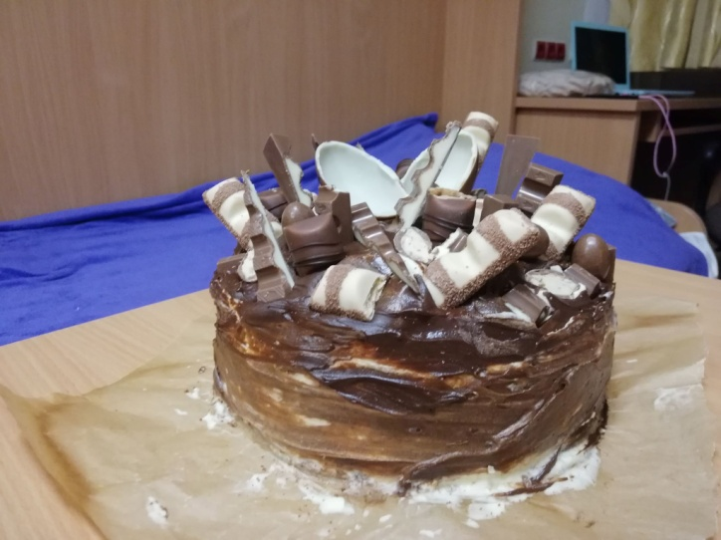
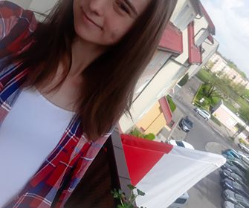

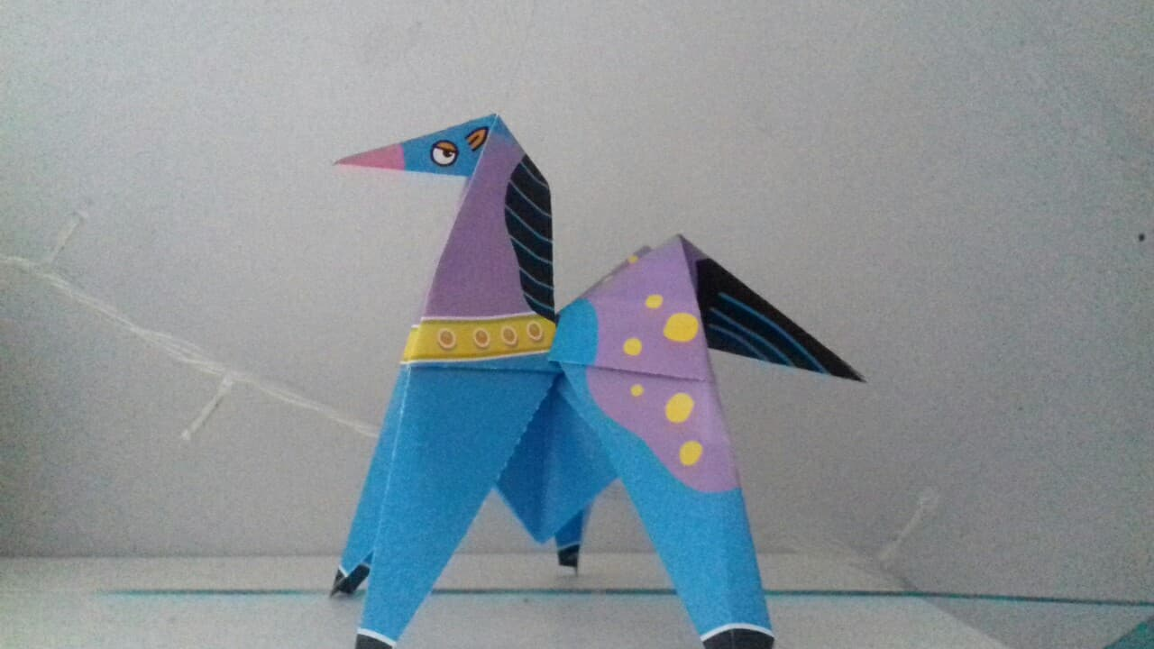

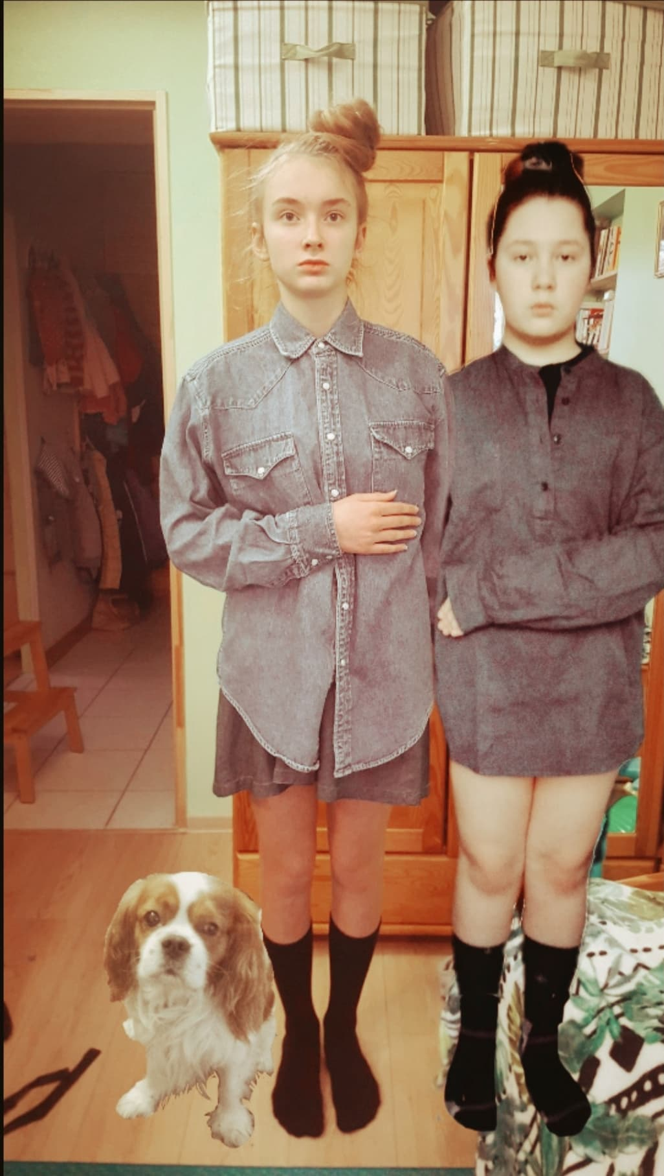

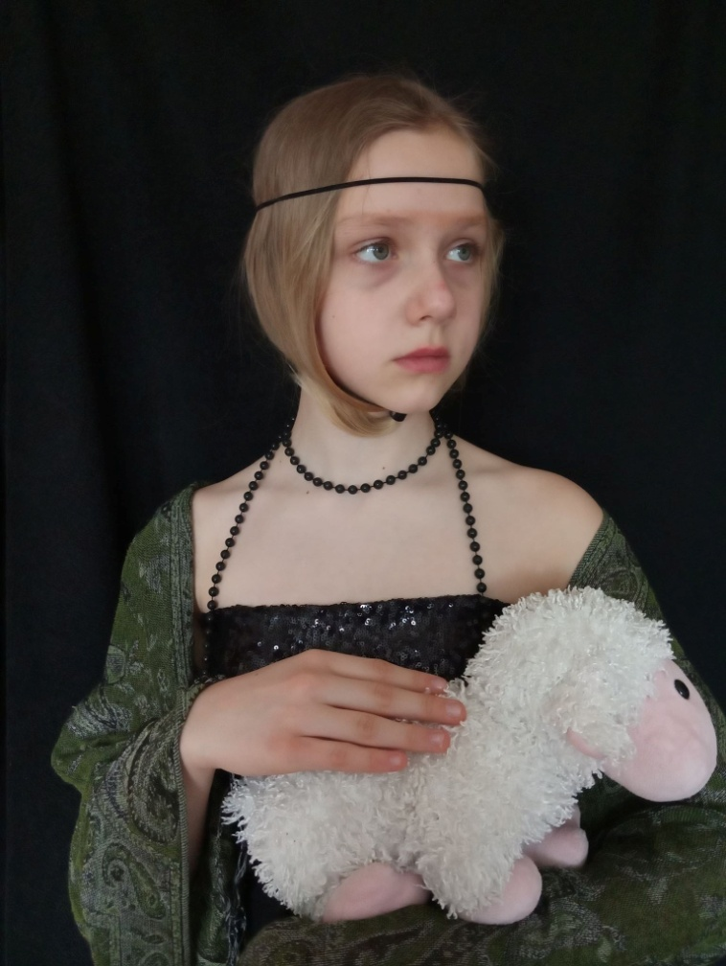

O początkach ruchu skautowego…
Przełom XIX i XX w. to czas, kiedy w światowej pedagogice przestawał pomału obowiązywać pogląd, że najważniejszym zadaniem w toku wychowania jest tylko rozwój umysłowy człowieka. Powstanie i rozwój nowych prądów filozoficznych, na bazie których zaczęto stosować nowatorskie koncepcje pedagogiczne, sprawił, iż obok rozwoju umysłowego trzeba również troszczyć się o emocjonalny rozwój dzieci i młodzieży poprzez rozwój ich wyobraźni, wrażliwości oraz życzliwości w stosunku do otaczającego ich świata. W wyniku tego, pod koniec XIX i na początku XX wieku zaczęły się tworzyć w krajach Europy Zachodniej ruchy młodzieżowe wcielające w większym lub mniejszym stopniu te nowatorskie koncepcje pedagogiczne. Jednym z takich ruchów powstałym w Wielkiej Brytanii był skauting, którego twórca, generał Robert Baden-Powell, zastosował zasady pedagogiczne, jak na owe czasy, wręcz rewolucyjne.
Ruch skautingu początkowo kształtował się w Wielkiej Brytanii, w XIX wieku tworzyły się różnego rodzaju „skautopodobne” organizacje mające dłuższy lub krótszy żywot i usiłujące w jak największym stopniu oddziaływać na młodzież.
Na pomysł stworzenia organizacji skautingowej Baden-Powell wpadł w czasie wojny burskiej w latach 1899-1902, w czasie oblężenia twierdzy Mafeking. Ze względu na szczupłe siły obrońców, Baden-Powell zorganizował z małych chłopców korpus kadetów, który spełniał funkcje ordynansów, łączników i zwiadowców. Młodzi chłopcy w ciężkich warunkach oblężenia doskonale wywiązali się ze swojego zadania.
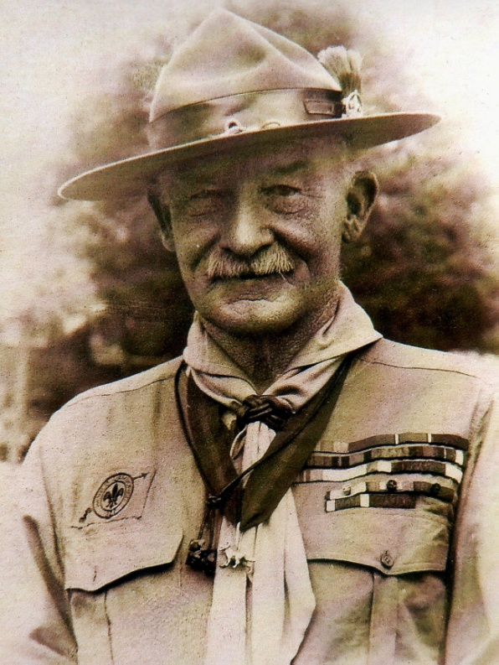
Robert Baden-Powell, człowiek o niezwykle barwnym życiorysie, wojskowym został właściwie przez przypadek. Po dwóch nieudanych próbach dostania się najpierw na studia do Oxfordu, a później do równie słynnego Christ College, przypadkowo trafił na anons o poszukiwaniu kandydatów do szkoły oficerskiej, do której, ku swojemu zdziwieniu, zdał. Brak ewidentnych zdolności w tzw. naukach ścisłych rekompensował z powodzeniem uzdolnieniami artystycznymi, ze szczególnym uwzględnieniem malowania. Malował, rysował i pisał zarówno prawą, jak i lewą ręką. Kiedy miał 9 lat, zilustrował opowiadanie w stylu komiksowym. Grał także na pianinie i zdradzał zdolności aktorskie. Miał duże poczucie humoru – w czasie oblężenia Mafekingu przesłał meldunek: „Wszystko w porządku, bombardowanie trwa 4 godziny, jeden pies nie żyje”.
Godne uwagi są cechy charakteru Baden-Powella ukształtowane w czasie służby wojskowej, a wykorzystywane w życiu cywilnym dla dobra ruchu skautowego. Mówiono o nim, że zawsze miał głowę na karku, pełną pomysłów i nieoczekiwanych koncepcji. Był ciekawy świata, bystry, wesoły, oszczędny. Cenił wolność. Bardzo kochał naturę, a szczególnie zwierzęta. Baden-Powell uważany był za dobrego zwiadowcę. W trakcie walk w Matabo Hill spotkał pewnego Amerykanina w służbie brytyjskiej. Frederick Russell Burnham doświadczenie zwiadowcy zdobywał w trakcie walk z Indianami. Dzięki amerykańskiemu instruktorowi Baden-Powell zetknął się z woodcraft’em (dziś powiedzielibyśmy SERE – Survival, Evasion, Resistance and Escape) oraz legendą Dzikiego Zachodu, które potem zaadaptował w skautingu (stąd scoutcraft).
Praktyczne przetestowanie książki B-P „Scouting for Boys” nastąpiło na wyspie Brownsea, gdzie Baden-Powell zabrał w pośpiechu chłopców, wśród których byli członkowie „Brygad chłopców”, synowie jego przyjaciół, uczniowie ekskluzywnych szkół Harrow i Eton oraz w przeważającej większości uczniowie ze szkół podmiejskich, dzieci robotników i chłopów.
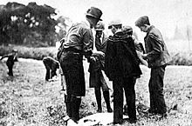
Baden-Powell chciał wiedzieć, jak jego idea zafunkcjonuje, czy małe zespoły tworzone przez młodzież będą funkcjonować czy też nie. Nie był pewny, czy młodzież w tym wieku uzna kierownictwo kogoś spośród siebie. Nie było to wówczas takie oczywiste czy zastępowy, któremu powierzy się zadanie koordynowania realizacji wspólnych ustaleń, nie nadużyje swojej władzy i odpowiedzialności, i że rola przywódcy zostanie zaakceptowana. Pewne wątpliwości budziło to, jak młodzi skauci będą przyjmować różne propozycje zadań.
Życie pod gołym niebem dzień i noc, w czasie ulewy i pięknej pogody, było dla większości uczestników tym, czego do tej pory jeszcze nie doświadczyli. Przy ognisku nie spuszczali z oczu Generała, kiedy opowiadał im swoje dotychczasowe przygody i przeżycia. Nie zaskoczyło go to, że te radosne grupki chłopców tak szybko się zżyły i zgrały, że swe decyzje i postanowienia ze względów ambicjonalnych realizowały bez rozkazów, bez oglądania się na nagrody czy kary. Świadczyło to w całej rozciągłości o wspaniałym sukcesie idei skautingu. W dniu 9 sierpnia 1907 zakończył się obóz na wyspie Brownsea, zapoczątkowując zarazem dzieje ruchu skautowego.
Ruch skautek – dziewcząt został założony w 1909 roku. Robert Baden-Powell uważał, że ruch skautek powinien być prowadzony przez kobiety i dlatego w 1910 poprosił o pomoc swoją siostrę Agnes, później dołączyła się żona B-P, Lady Olave Baden-Powell.

Symbolem skautingu żeńskiego stała się złota koniczynka na niebieskim tle. Kolory te symbolizują słońce świecące ponad wszystkimi dziećmi na całym świecie, a trzy płatki koniczyny oznaczają trzy części Przyrzeczenia Skautowego, a więc: służbę Bogu, pomoc bliźnim i posłuszeństwo Prawu. Igła busoli wewnątrz listka wskazuje prostą i niezmienną drogę do celu, a duże gwiazdki na bocznych płatkach – Prawo i Przyrzeczenie. Podstawa łodyżki to płomień miłości rozpalony pomiędzy ludźmi na całej ziemi.
Vela

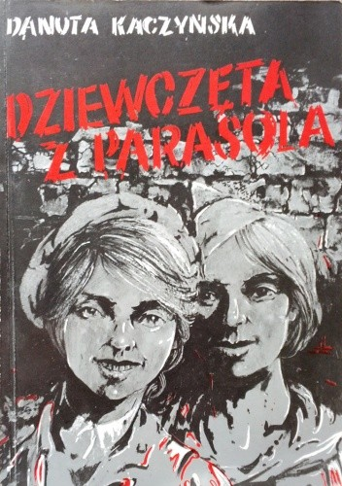
Harcerska biblioteczka
„Dziewczyny z »Parasola«”
Danuta Kaczyńska
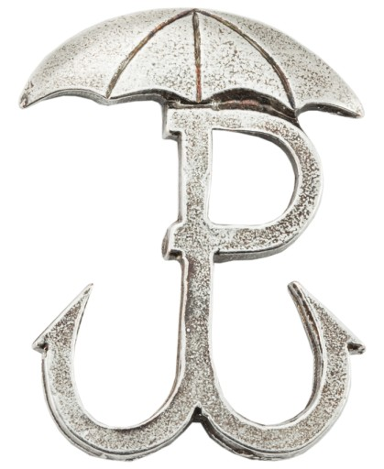
Jest to powieść historyczna autorstwa sanitariuszki batalionu „Parasol” – Danuty Kaczyńskiej. Opisana została w niej historia łączniczek i sanitariuszek Oddziału Kedywu KG AK, walczących w czasach okupacji niemieckiej i podczas Powstania Warszawskiego. Autorka nie skupia się wyłącznie na walkach zbrojnych, ale pisze też o codziennym życiu dziewcząt i chłopców w czasach wojny, o ich marzeniach, miłościach, troskach. Z tej książki można dowiedzieć się dużo o tym jak walczyły kobiety, z jakimi trudnościami się spotykały i jak wyglądała ich codzienność w tamtych czasach.
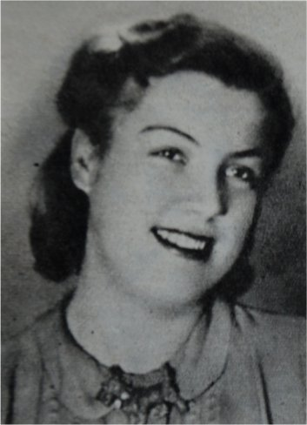
Rysunek 1 Danuta Kaczyńska
Danuta Kaczyńska

Symbol Batalionu "Parasol"
„Bohaterki Powstańczej Warszawy – my musimy być mocne i jasne”
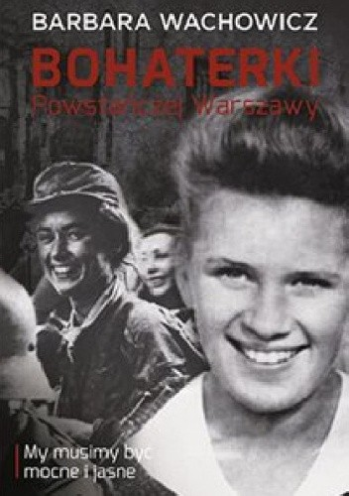
Barbara Wachowicz
Jest to opowieść o młodych kobietach walczących w Powstaniu Warszawskim. W książce opisane są historie osiemnastu dziewcząt. Nie jedna z nich mogłaby być dla wielu z nas autorytetem. Autorka ujawnia ciekawe fakty o łączniczkach i sanitariuszkach, które wsławiły się niezwykłą odwagą i męstwem.

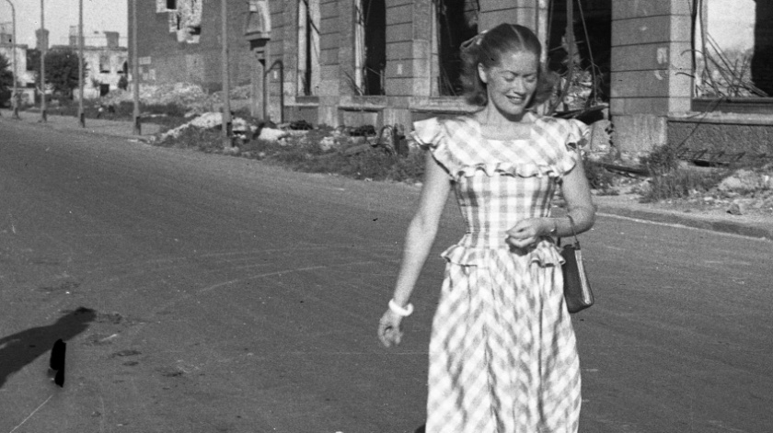
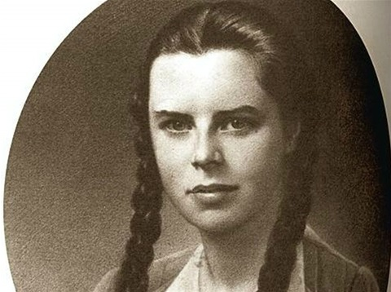

Krystyna Wańkowicz
Alina Janowska

Sprawności w domu? Czemu nie :)
Czuwaj! Przestawiam Wam moje propozycje na sprawności, które można zrobić w czasach kwarantanny. Pod wymaganiami znajdziecie moje pomysły na przykładowe zadania. Pamiętajcie, aby sprawność była wyzwaniem ;)
Cukierniczka *
- Upiecze proste ciasto wg przepisu.
- Upiekę ciasto na deser dla rodziny.
- Upiekę tort na urodziny siostry.
- Upiecze kruche ciasteczka.
- Upiekę kruche ciasteczka dla mojego rodzeństwa.
- Upiekę kruche ciasteczka z okazji imienin brata.
- Przyrządzi proste desery: kisiel, budyń, galaretkę, krem.
- Przygotuję podwieczorek dla rodziny w postaci pysznego budyniu.
- Przygotuję galaretkę na deser.
- Przyrządzi herbatę, kawę, czekoladę, kakao.
- Zrobię kakao do śniadania.
- Przygotuję kawę dla taty.

Ciastkarka **
- Upiecze dwa rodzaje ciasta oraz kilka rodzajów ciasteczek i ciastek.
- Przez miesiąc, w każdą niedzielę będę przygotowywała deser w postaci ciasta lub ciastek. Moje wypieki sfotografuję.
- Upiekę ciasta i ciastka na przyjęcie urodzinowe siostry.
- Zrobi lukier, masę do tortu, dowolne cukierki lub czekoladę.
- Dowiem się jak tworzy się domowe cukierki i je wykonam.
- Zrobię swoją własną, niepowtarzalna czekoladę.
- Zrobi ciasto, które nie wymaga pieczenia.
- Zrobię ciasto na niedzielny, rodzinny podwieczorek bez użycia piekarnika.
- Zrobię ciasto 3Bit, do którego nie potrzebuję piekarnika.
- Obliczy koszt wykonywanych przez siebie wyrobów cukierniczych.
- Zrobię listę zakupów, na której umieszczę potrzebne mi składniki do wypieków i obliczę ile będę potrzebowała pieniędzy na zakupy.
- Sama udam się do sklepu po składniki, zabiorę za sobą tyle pieniędzy ile będzie to kosztować według moich wyliczeń.
- Wie, jakie ciasta są zwyczajowo pieczone w Polsce i niektórych innych krajach na Boże Narodzenie i Wielkanoc.
- Porozmawiam z babcią i poznam przepisy na dwa ciasta Wielkanocnego i dwa Bożonarodzeniowe.
- Uzupełnię domową książkę kucharską o przepis na świąteczne ciasto, które przygotowuje się na święta w Niemczech.

Ciastkarka doskonała ***
- Upiecze po jednym cieście wybranym z każdej grupy:
- babka, placek, pączki (ciasto drożdżowe),
- chrust, mazurek, biszkopt, ptysie,
- sernik, piernik,
- tort.
- Będę przygotowywała niedzielne podwieczorki, w ciągu miesiąca przygotuje na nie: placek ze śliwkami, czekoladowy biszkopt, sernik z rodzynkami, tort kokosowy.
- Przygotuje zbiór przepisów ciast łatwych do wykonania na obozie, zimowisku.
- Przygotuję listę 5 ciast i ciastek, które można przyrządzić na obozie.
- Nagram filmik na kanał drużyny z prostymi przepisami na ciasta, które można przygotować na wyjazdach harcerskich.

Mistrzyni warcabów *
- Weźmie udział w turnieju warcabów.
- Urządzimy rodzinny turniej warcabów, w którym wezmę udział.
- Razem z przyjaciółkami urządzimy turniej warcabów online i weźmiemy w nim udział.
- Nauczy się 2 gier, które powstały na podstawie warcabów.
- Najpierw sama poznam dwie gry, które powstały na podstawie warcabów i nauczę w nie grać moją siostrę.
- Razem z siostrą zagramy po partyjce dwóch wybranych przez nas gier, które zostały stworzone na podstawie warcabów.
- Uczy się grać w szachy – zna figury i ich ruchy oraz ogólne zasady gry w szachy.
- Wezmę lekcje gry w szachy od mojego brata: poznam figury, ich ruchy oraz podstawowe zasady gry w szachy.
- Nauczę harcerki z mojego zastępu podstawowych zasad gry w szachy.
- Wykona zestaw do gry w warcaby.
- Zrobię dla mojego zastępu zestaw gry w warcaby.
- Zrobię dla mojego kuzyna prezent: zestaw do gry w warcaby.

Szachistka **
- Wykaże się znajomością zasad gry w szachy (znajomość figur i ich znaków, umiejętność stosowania roszady, bicia w przelocie, itp.).
- Zagram z bratem w szachy, podczas jednej rozgrywki zastosuje roszadę, bicie w przelocie, a kolejną skończę patem.
- Pokonam moją siostrę w grze w szachy stosując roszadę i inne znane mi ruchy.
- Zna wartość figur i ich podział (figury lekkie i ciężkie, jedna figura lekka = 3 piony, itp.).
- Obejrzę filmik na YouTube o podziale figur i ich wartości.
- Nauczę moich rodziców wartości figur szachowych.
- Rozegra 20 partii szachów wygrywając co najmniej połowę z nich.
- Urządzimy rodzinny turniej szachów, w którym odbędzie się 22 partie. Wygram co najmniej 12.
- W weekend urządzimy razem z przyjaciółkami rozgrywki online, wygram przynajmniej połowę z nich.
- Rozegra odtwórczo jedną partię meczu arcymistrzowskiego (np. Karpow – Kasparow).
- Razem z siostrą odegramy odtwórczo partie meczu arcymistrzowskiego Tal – Keres.
- Nagram jak rozgrywam odtwórczo mecz arcymistrzowski Ksparow – Topalov.
- Weźmie udział w turnieju szachowym.
- Wezmę udział w rodzinnym turnieju szachowym podczas kwarantanny.

Arcymistrzyni ***
- W czasie gry w szachy stosuje wymyślną taktykę (potrafi przejść z obrony do ataku, przegrupować figury z centrum na skrzydła lub odwrotnie).
- Rozegram partię z moim bratem stosując taktyki, które poznam na lekcjach gry w szachy dla zaawansowanych na YouTubie.
- Wygram partię w szachy z moja przyjaciółką online stosując taktykę, której nauczy mnie mój brat.
- Wygram partię w szachy z moja przyjaciółką online stosując taktykę, której nauczy mnie mój brat.
- Zorganizuje turniej szachowy. Będzie pełniła w nim rolę sędziego.
- Zorganizuję turniej szachowy w rodzinie, przygotuję pokój, stół, nagrody, plansze i będę sędzią podczas turnieju.

Kochane, pamiętajcie, że to tylko propozycje. Po więcej sprawności i wzór karty próby na sprawność zapraszam na stronę drużyny. Powodzenia w zdobywaniu sprawności!

Szybka powtórka! Funkcje w drużynie
- Podzastępowa – wierna pomocniczka zastępowej. Pomaga jej z organizacją zbiórek i w ich planowaniu. Oznaczenie: szary sznur z brązową beczką spod ramienia.
- Zastępowa – prowadząca zastęp, należy do ZZ-u, czyli zastępu zastępowych.
Oznaczenie: brązowy sznur spod ramienia.
- Przyboczna – prawa ręka drużynowej. Należy do rady drużyny. Bierze udział w organizacji najważniejszych wydarzeń.
Oznaczenie: zielony sznur spod ramienia.
- Drużynowa – prowadząca drużynę. Również należy do rady drużyny i jest zastępową ZZ-u.
Oznaczenie: granatowy sznur spod ramienia.
Flos

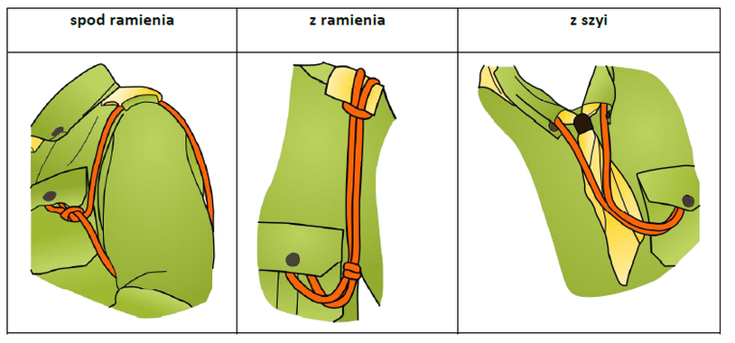

,,Myślę, więc jestem’’

1
2
3
4
5
6

1.Robert Baden-Powell założył…
2.Jest w wakacje i trwa zwykle trzy tygodnie.
3.Zamiast beretu może być …
4.Symbolizuje zwycięstwo- … laurowy.
5.,,Miska” harcerska.
6.Miasto, w którym odbyło się zimowisko 27-31 grudnia 2018 roku.
Larix

NASZ CZYN
A oto stały element naszej gazetki, czyli NASZ CZYN, służba jaką ostatnio podjęłyśmy Poniżej można przeczytać wypowiedzi paru Szkwałek ;)
,,Przez ostatni czas dosyć regularnie starałam się pomagać siostrze w nauce’’ – Magnet
,,Od jakiegoś miesiąca gotuję obiady dla całej rodziny. Lubię gotować i dzięki temu jak rodzice wracają z pracy jest ciepły obiad na stole’’ – Venix
,,Ostatnio często piekę różne różności dla mojej rodziny, pomagam siostrze w nauce, niedawno też dzwoniłam do babci, aby porozmawiać jak się czuje oraz pomogłam rodzicom przy młodszym bracie’’ – Flos
,,Ostatnio pomogłam harcerce w zadaniach na stopień, zajmowałam się rodzeństwem, rysowałam i wkładałam do skrzynek karty jak prawidłowo myć ręce’’ – Talis
,,Pomogłam przyjaciółce w fizyce, bo ma w tym problem oraz mamie w smażeniu placków. Z babcią wspólnie szukałyśmy odpowiedniego koloru nici, a siostrze znalazłam pufę’’ – Gavia
,,Pomagałam na działce, tacie robić obiad, rozmawiałam z babcią, zrobiłam siostrze kanapki, wyjmowałam ze zmywarki, sprzątałam w kuchni i w swoim pokoju, składałam ubrania z suszarki’’ - Martis

Droga druhno!
Przypominam! Jeżeli masz pomysły na artykuł w „Czynie” lub chciałabyś o czymś tu poczytać – pisz swoje propozycje. Jeżeli chciałabyś podzielić się swoją pasją, zadaniem na stopień, czy zbiórką – pisz. Jeżeli napisałaś wiersz, opowiadanie, zrobiłaś piękne zdjęcie lub masz jakieś ogłoszenie – pisz.
Wszystkie Wasze propozycje, artykuły, części twórczości z chęcią zamieszczę w „Czynie” :)
Pisz na mojego maila: levis.zhr@gmail.com

Redaktor naczelny ;)
Levis

